Itération 4 groupe 1

Exercice7.42 & exercice7.42.1 :
Temps limite implémenter, on comptant le nombre de commande tapez au clavier dans un premier temps, après on à utiliser le temps réel pour implanter la limite demandée, dans la classe GameEngine:

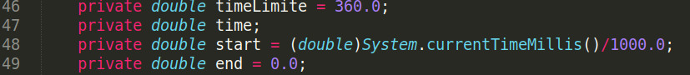
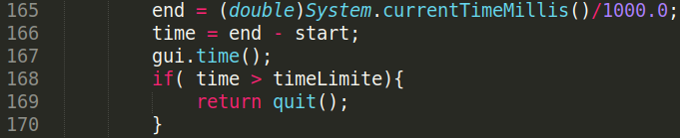

Exercice7.43 :
Une trap door n'est pas une trap room. La pièce concernée peut très bien avoir plusieurs sorties, mais l'une d'entre-elles ne doit être franchissable que dans un seul sens.
On a implémenter la trap room de la manier suivant : on a définit des sortis pour une room mais dans la room d’après on définit la room précédente.

Exercice7.44 :
l’implémentation du Beamer :
Le téléporteur (beamer) doit pouvoir être ramassé dans une première pièce, peut ensuite être chargé dans une deuxième pièce, puis déclenché dans une troisième ; il peut éventuellement être réutilisable, mais dans ce cas, il doit obligatoirement être rechargé, les classes modifier sont : GameEngine, Objet et WordCommand.
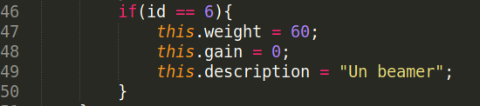
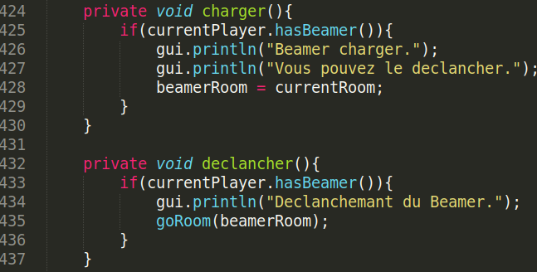
Pour ça j’ai du surcharger la méthode goRoom :
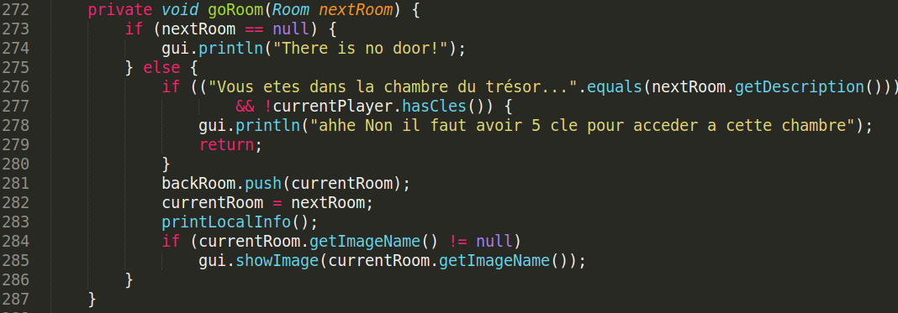

Exercice7.45 & exercice7.45.1 :

Apprentissage : Random, nextInt(), seed:
https://docs.oracle.com/javase/8/docs/api/java/util/Random.html

Exercice7.46 :
Pour implémente transporter room on a ajouter une méthode getRandomRoom :
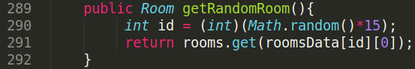
dans la méthode goRoomon dans la classe GameEngine on ajouter ces lignes :
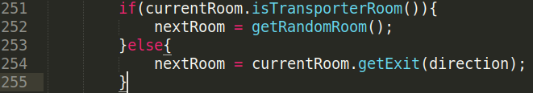
dans la classe Room on a ajouté :
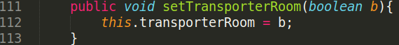
Exercice7.46.2 :

Exercice7.46.3 :
Les commentaire sont ajouter à tous les classes et la javadoc et générer.

Exercice7.47:
abstract Command

Apprentissage : polymorphisme

Exercice7.47.1:
Découpage du projet en paquetage :
Game.java.
pkg_command : Command.java, CommandWord.java, CommandWords.java et Parser.java.
pkg_interface : GameEngine.java et UserInterface.java.
pkg_objets : ItemList.java, Objet.java, Player.java et Room.java.

Apprentissage : paquetage anonyme/par défaut

Exercice 7.53: & exercice 7.54 :
Dans la classe Game on a ajoute une méthode static main :
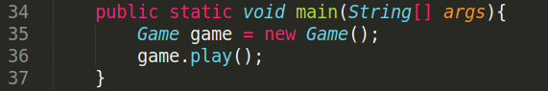

Exercice 7.58:
Fabrication du fichier .jar :
- Dans le dossier zuul-v4 :
javac -d "./classes/" ./src/Game.java

- Dans le dossier classes :
jar cvfm ../zuul-v4.jar MANIFEST.MF . ../images/

- Dans le dossier zuul-v4:
java -jar zuul-v4.jar

Exercice 7.59:

Sauvegarde de l’état du jeu (en Java) ; la commande acceptera un nom de fichier en second mot. Deux solutions possibles :
1. sauvegarder les éléments du jeu.
2. sauvegarder les commandes exécutées.
On a opté pour la première solutions avec la sérialisation des données, ou chaque classes que on veut sauvgarder empilements l’interface Sérialisable.

